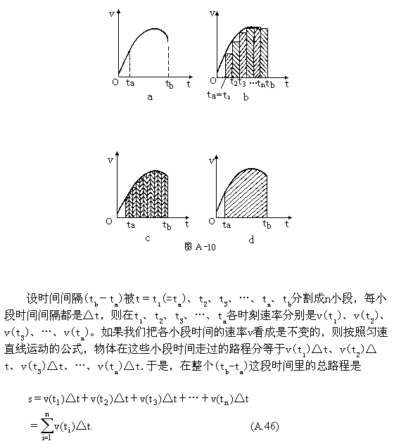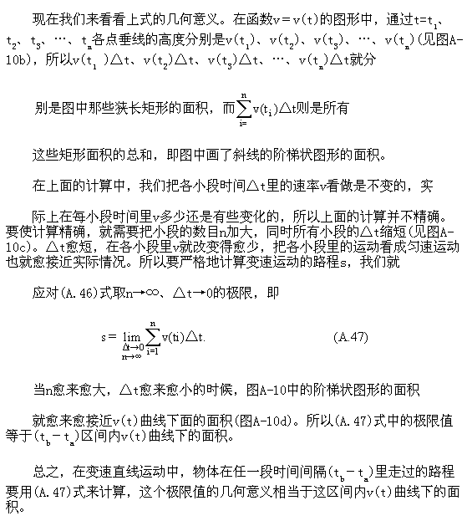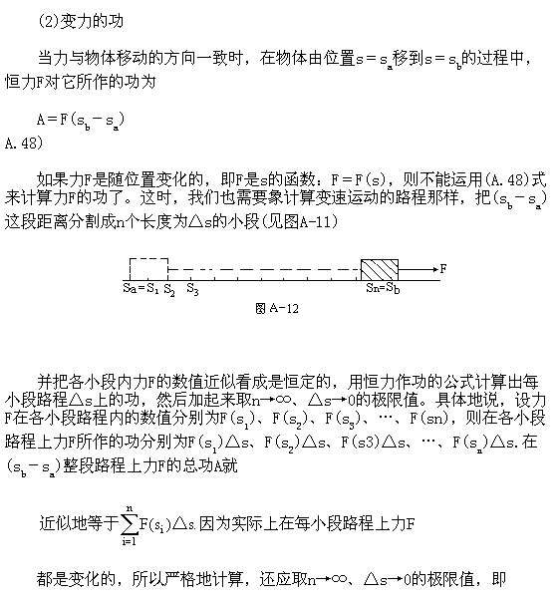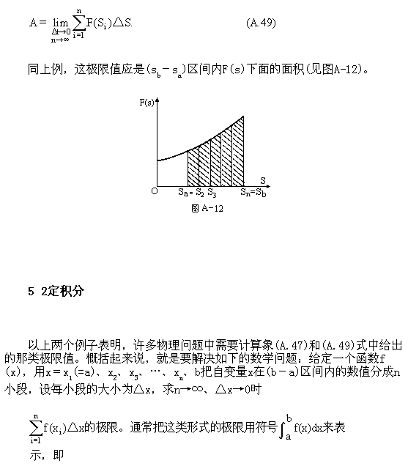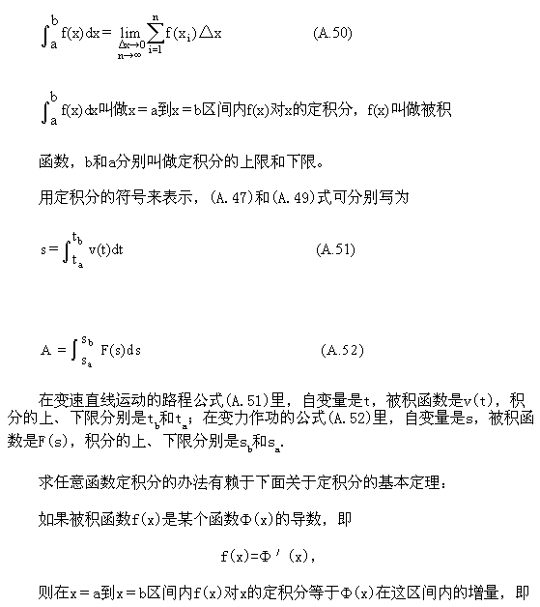
求解在立体斜面上滑动的物体的速度

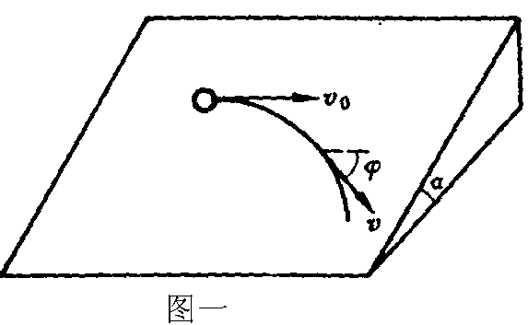一物体放在斜面上，物体与斜面间的摩擦因数$μ$恰好满足$μ=\text{tg}α$，$α$为斜面的倾角。今使物体获得一水平速度$V_{0}$而滑动，如图一，求：
物体在轨道上任意一点的速度V与$φ$的关系，设$φ$为速度与水平线的夹角。
解：物体在某一位置所受的力有：重力$G$，弹力$N$以及摩擦力$f$。摩擦力$f$总是与运动速度V的方向相反，其数值
$$f=μN=μ\text{mg}\text{cos}α=\text{tg}α\text{mg}\text{cos}α=\text{mg}\text{sin}α$$
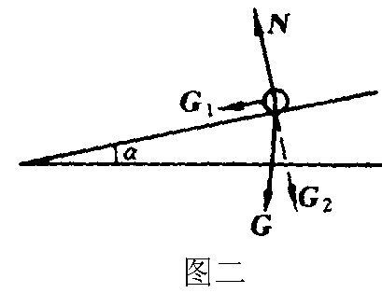重力在斜面上的分力为$G_{1}$，如图二，将$G_{1}$分解为两个分力：$G_{1}^{''}$是$G_{1}$沿轨迹切线方向的分力，$G_{1}^{''}=G_{1}\text{sin}φ=\text{mg}\text{sin}α\text{sin}φ$ ；$G_{1}^{'}$是沿轨迹法向的分力，$G_{1}^{'}=G_{1}\text{cos}φ=\text{mg}\text{sin}α\text{cos}φ$，如图三。
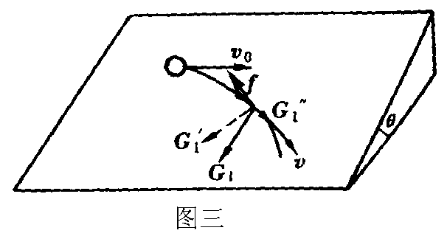根据牛顿运动定律，得运动方程为
$G_{1}^{''}−f={\text{ma}}_{τ}$ （1）
$G_{1}^{'}={\text{ma}}_{n}$ （2）
由（1），

$$a_{τ}=\frac{1}{m}(\text{mg}\text{sin}α\text{sin}φ−\text{mg}\text{sin}α)=g\text{sin}α(\text{sin}φ−1)$$
而
$a_{τ}=\frac{\text{dV}}{\text{dt}},$得到
$\text{dV}=g\text{sin}α(\text{sin}φ−1)\text{dt},$ （3）
式中$φ$是t的函数，但是这个函数是个未知函数，因此还不能对上式积分，要设法在$φ$与t中消去一个变量，才能积分，注意到
$\text{dt}=\frac{\text{dS}}{V}=\frac{1}{V}\frac{\text{ds}}{dφ}dφ$ （4）
而$\frac{\text{ds}}{dφ}$表示曲线在该点的曲率半径$ρ$，根据（2）式，

$\text{mg}\text{sin}α\text{cos}φ=m\frac{V^{2}}{ρ}$ （5）
由式（3）（4）（5），可得到
$$\frac{\text{dV}}{V}=(\text{tg}φ−\text{sec}φ)dφ,$$
$\int{\frac{\text{dV}}{V}=\int{(\text{tg}φ−\text{sec}φ)}}dφ$，
积分，得到
$\text{ln}\frac{V}{V_{0}}=−\text{lncos}φ−\text{ln}(\text{sec}φ+\text{tg}φ)=−\text{ln}(1+\text{sin}φ)$，
$$V=\frac{V_{0}}{1+\text{sin}φ}\text{.}$$

运用积分法求解链条的速度及其时间

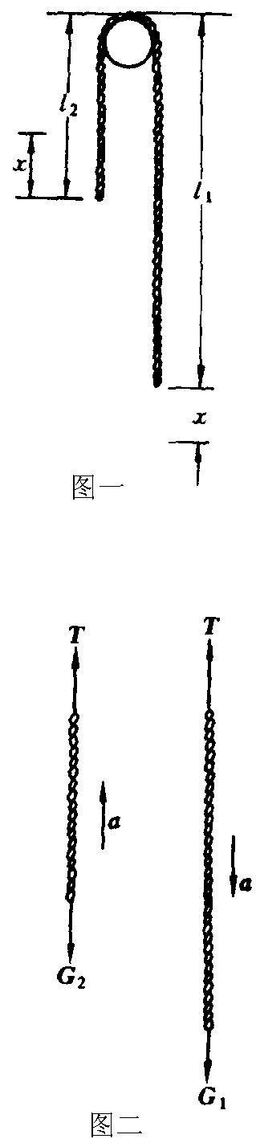一条匀质的金属链条，质量为m，挂在一个光滑的钉子上，一边长度为$L_{1}$，另一边长度为$L_{2},$而且$0<L_{2}<L_{1}$，如图一。试求：
链条从静止开始滑离钉子时的速度和所需要的时间。
解：设金属链条的线密度为$λ=\frac{m}{L_{1}+L_{2}}\text{.}$当一边长度为$L_{1}+x$，另一边长度为$L_{2}−x$时受力如图二所示，则根据牛顿运动定律，得出运动方程
$$(L_{1}+x)λg−T=(L_{1}+x)λa,$$
$$T−(L_{2}−x)λg=(L_{2}−x)λa\text{.}$$
则$a=\frac{(L_{1}−L_{2})+2x}{L_{1}+L_{2}}g\text{.}$
因为$a=\frac{\text{dV}}{\text{dt}}=\frac{\text{dV}}{\text{dx}}\frac{\text{dx}}{\text{dt}}=\frac{\text{VdV}}{\text{dx}}$，所以
$$\frac{\text{VdV}}{\text{dx}}=\frac{(L_{1}−L_{2})+2x}{L_{1}+L_{2}}g,$$
$$\int{\text{VdV}}=\int{\frac{(L_{1}−L_{2})+2x}{L_{1}+L_{2}}\text{gdx}}$$
$$V=\sqrt{\frac{2g}{L_{1}+L_{2}}}\sqrt{(L_{1}−L_{2})x+x^{2}}\text{.}$$
令$x≈L_{2},$可以求得链条滑离钉子时的速度大小
$$V=\sqrt{\frac{2L_{1}L_{2}g}{L_{1}+L_{2}}}$$
再由$V=\frac{\text{dx}}{\text{dt}},$得到
$$\frac{\text{dx}}{\text{dt}}=\sqrt{\frac{2g}{L_{1}+L_{2}}}\sqrt{(L_{1}−L_{2})x+x^{2}}$$

$$\int{\frac{\text{dx}}{\sqrt{（L_{1}−L_{2}）x+x^{2}}}}=\int{\sqrt{\frac{2g}{L_{1}+L_{2}}}}\text{dt},$$
积分，得到
$$\text{ln}[2x+(L_{1}−L_{2})+2\sqrt{(L_{1}−L_{2})x+x^{2}}]|_{0}^{x}=\sqrt{\frac{2g}{L_{1}+L_{2}}}t,$$
$$\text{ln}\frac{2x+(L_{1}−L_{2})+2\sqrt{(L_{1}−L_{2})x+x^{2}}}{L_{1}−L_{2}}=\sqrt{\frac{2g}{L_{1}+L_{2}}}t,$$
令x=$L_{2}$,可以求得链条滑离钉子所需的时间为
$$t=\sqrt{\frac{L_{1}+L_{2}}{2g}}\text{ln}\frac{L_{1}+L_{2}+2\sqrt{L_{1}L_{2}}}{L_{1}−L_{2}}=\sqrt{\frac{L_{1}+L_{2}}{2g}}\text{ln}\frac{\sqrt{L_{1}}+\sqrt{L_{2}}}{\sqrt{L_{1}}−\sqrt{L_{2}}}\text{.}$$

求解棒下落过程中的最大速度

在密度为$ρ_{1}$的液体上方有一悬挂的长为L,密度为$ρ_{2}$的均匀直棒，棒的下端刚与液面接触。今剪断细绳，棒在重力和浮力的作用下下沉，若$ρ_{1}<ρ_{2}$，求：
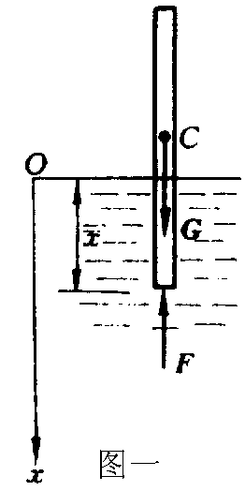棒下落过程中的最大速度。
解：剪断细绳后，直棒在下沉过程中受到重力$G$和浮力$F$的作用，如图一所示。根据牛顿运动定律，有
$\text{mg}−F=m\frac{\text{dV}}{\text{dt}}\text{.}$ （1）
随着棒往下沉，浮力逐渐增大。当直棒所受合力为零，即$F=\text{mg}$时，棒的加速度为零，速度最大。设棒达到最大速度时，棒浸入液体中的长度为$L_{1}$，设棒的截面积为S，则有
$$ρ_{1}{\text{SL}}_{1}g=ρ_{2}\text{SLg},$$
解得，
$L_{1}=\frac{ρ_{2}}{ρ_{1}}L\text{.}$ （2）
取x坐标如图所示，则（1）式可以写为
$$ρ_{2}\text{SLg}−ρ_{1}\text{Sxg}=ρ_{2}\text{SL}\frac{\text{dV}}{\text{dt}}\text{.}$$
做变量代换，令$\frac{\text{dV}}{\text{dt}}=\frac{\text{dV}}{\text{dx}}\frac{\text{dx}}{\text{dt}}=V\frac{\text{dV}}{\text{dx}},$代入上式，得到
$$(1−\frac{x}{L}\frac{ρ_{1}}{ρ_{2}})\text{gdx}=\text{VdV};$$
两边积分，得到
$$\int{(1−\frac{x}{L}\frac{ρ_{1}}{ρ_{2}})}\text{gdx}=\int{\text{VdV}}$$
得到，${\text{gL}}_{1}−\frac{ρ_{1}}{ρ_{2}}\frac{g}{L}(\frac{1}{2}L_{1}^{2})=\frac{1}{2}V_{1}^{2}$
将（2）式代入（3）式，得棒的最大速度为$V_{1}=\sqrt{\frac{ρ_{2}}{ρ_{1}}\text{Lg}}\text{.}$
运用微分法求解阻尼平抛

质量为m的物体，以初速为$V_{0}$，方向与地面成$θ_{0}$角抛出。如果空气的阻力不能忽略，并设阻力与速度成正比，即$f=−kV$，k为大于零的常数。求：
物体的运动轨道。
解：根据受力情况，列出牛顿运动定律方程
$$mg+f=ma$$
其分量式，$f_{x}=−{\text{kV}}_{x}={\text{ma}}_{x},$ （1）
$\text{mg}−{\text{kV}}_{y}={\text{ma}}_{y}$ （2）
将$a_{x}=\frac{{\text{dV}}_{x}}{\text{dt}}$代入式（1），得
$$−{\text{kV}}_{x}=m\frac{{\text{dV}}_{x}}{\text{dt}},$$
改写成$\frac{{\text{dV}}_{x}}{V_{x}}=−\frac{k}{m}\text{dt},$$\int{\frac{{\text{dV}}_{x}}{V_{x}}=\int{−\frac{k}{m}\text{dt},}}$
两边积分，得到
$$V_{x}=V_{0x}e^{−\frac{k}{m}t}=V_{0}\text{cos}θ⋅e^{−\frac{k}{m}t}\text{.}$$
可见由于空气阻力的存在，x方向的速度不再是常数，而随时间逐渐衰减。由于$V_{x}=\frac{\text{dx}}{\text{dt}},$再积分，并以t=0时x=0,代入得到
$x=\frac{V_{0x}m}{k}(1−e^{−\frac{k}{m}t})=\frac{V_{0}\text{cos}θ_{0}}{k}(1−e^{−\frac{k}{m}t})\text{.}$ （3）
同理，由于$a_{y}=\frac{{\text{dV}}_{y}}{\text{dt}},$式（2）转化为
$\frac{{\text{dV}}_{y}}{\text{dt}}=g−\frac{k}{m}V_{y}=\frac{k}{m}(\frac{\text{mg}}{k}−V_{y}),$$\frac{{\text{dV}}_{y}}{\frac{\text{mg}}{k}−V_{y}}=−\frac{k}{m}\text{dt}\text{.}$
积分，并以t=0时，$V_{y}=V_{0y}=V_{0}\text{sin}θ_{0}$代入，得到
$$V_{y}=(V_{0}\text{sin}θ_{0}+\frac{\text{mg}}{k})e^{−\frac{k}{m}t}−\frac{\text{mg}}{k}\text{.}$$
可见，y方向的速度也不再是匀减速的。再将上式对时间积分，并以t=0时y=0代入，得到
$y=\frac{m}{k}(V_{0}\text{sin}θ_{0}+\frac{\text{mg}}{k})(1−e^{−\frac{k}{m}t})−\frac{\text{mg}}{k}t\text{.}$ （4）
由（3）（4）两式消去t,得到有阻力时的轨道方程
$$y=(\text{tg}θ_{0}+\frac{\text{mg}}{{\text{kV}}_{0}\text{cos}θ_{0}})x+\frac{m^{2}g}{k^{2}}\text{ln}(1−\frac{k}{{\text{mV}}_{0}\text{cos}θ_{0}})x+\frac{m^{2}g}{k^{2}}\text{ln}(1−\frac{k}{{\text{mV}}_{0}\text{cos}θ}x)\text{.}$$
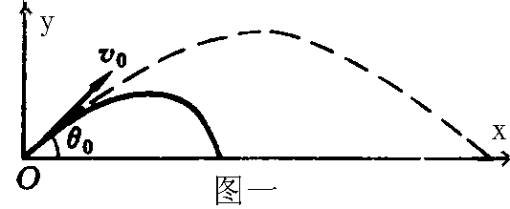显然由于空气阻力的作用，抛体的轨道不再是简单的抛物线了，实际轨道将比理想轨道向左下方偏离，如图一。
例如：以初速620m/s,仰角${\text{45}}^{0}$发射的步枪子弹的射程，没有空气阻力时应为40km,而实际射程只有4km.
求解飞机的滑行距离

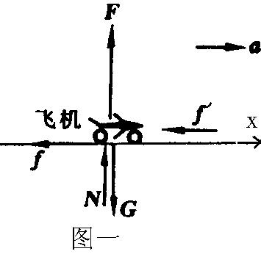飞机以$V_{0}$的水平速度触地滑行着陆。滑行期间受到空气的阻力为$C_{x}V^{2}$，升力为$C_{y}V^{2}$，其中V是飞机的滑行速度。设飞机与跑道间的摩擦系数为$μ$，试求：
飞机从触地到停止所滑行的距离。
解：取飞机触地点为坐标原点，取飞机滑行方向为x轴。飞机在水平方向上受力为：摩擦力$f=μN$，空气阻力为$f^{'}=C_{x}V^{2}$；在竖直方向上受力为：重力、支持力和升力$F=C_{y}V^{2},$如图一所示，应用牛顿第二定律，得到
$$−μN−C_{x}V^{2}=m\frac{\text{dV}}{\text{dt}}$$
$$N+C_{y}V^{2}−\text{mg}=0\text{.}$$
由上两式消去N，得到
$$m\frac{\text{dV}}{\text{dt}}=−μ\text{mg}−(C_{x}−{μC}_{y})V^{2}\text{.}$$
利用$\frac{\text{dV}}{\text{dt}}=\frac{\text{dV}}{\text{dx}}\frac{\text{dx}}{\text{dt}}=V\frac{\text{dV}}{\text{dx}},$
得到$\text{mV}\frac{\text{dV}}{\text{dx}}=−μ\text{mg}−(C_{x}−{μC}_{y})V^{2}\text{.}$
分离变量，积分
$\int{\frac{\text{mVdV}}{μ\text{mg}+(C_{x}−{μC}_{y})V^{2}}=\int{−\text{dx}}}$，
得到$x=−\frac{m}{2(C_{x}−{μC}_{y})}\text{ln}[\frac{μ\text{mg}+(C_{x}−{μC}_{y})V^{2}}{μ\text{mg}+(C_{x}−{μC}_{y})V_{0}^{2}}]\text{.}$
在飞机触地的瞬间，$V=V_{0},$支持力N=0,由运动方程，得到
$$C_{y}V_{0}^{2}=\text{mg}\text{.}$$
于是$x=−\frac{C_{y}V_{0}^{2}}{2g(C_{y}−{μC}_{y})}\text{ln}[\frac{{μC}_{y}V_{0}^{2}+(C_{x}−{μC}_{y})V^{2}}{C_{x}V_{0}^{2}}]\text{.}$
这就是飞机从触地到停止所滑行的距离。
社$V_{0}=\text{90}{\text{km}}/h,\frac{C_{y}}{C_{x}}=5$（升阻比），$μ=0\text{.}\text{10}$。代入数值计算后，得到
x=221m.
求解阻尼自由落体和阻尼竖直上抛的相遇问题

两小球的质量均为m，小球1从离地面高度为h处由静止下落，小球2在小球1的正下方地面上以初速$V_{0}$同时竖直上抛。设空气阻力与小球的运动速率成正比，比例系数为k(常量)。试求：
两小球相遇的时间、地点以及相遇时两小球的速度。
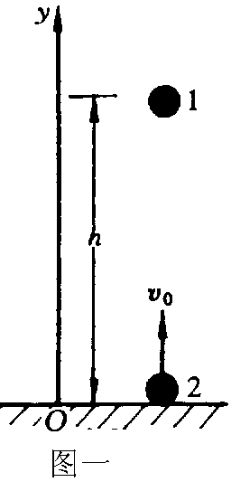解：两小球均受重力和阻力作用，取坐标如图一所示，两小球的运动方程可统一表示为
$$m\frac{d^{2}y}{{\text{dt}}^{2}}=−\text{kV}−\text{mg},$$
它们运动状态的差别仅由于初始条件的不同而引起的，故
$$\frac{\text{dV}}{\text{dt}}=−\frac{k}{m}V−g,$$
分离变量
$$\frac{\text{dV}}{−\frac{k}{m}V−g}=\text{dt}\text{.}$$
对于小球1，初始条件为$t=0$时，$V_{\text{10}}=0,y_{\text{10}}=h,$故
$$\int{\frac{\text{dV}}{−\frac{k}{m}V−g}=\int{\text{dt}}},$$
$V_{1}=−\frac{\text{mg}}{k}(1−e^{−\frac{k}{m}t})\text{.}$ (1)
对于小球2，初始条件是t=0时，$V_{\text{20}}=V_{0},y_{\text{20}}=0,$故
$$\int{\frac{\text{dV}}{−\frac{k}{m}−g}=\int{\text{dt}},}$$
得到$V_{2}=（V_{0}+\frac{\text{mg}}{k}）e^{−\frac{k}{m}t}−\frac{\text{mg}}{k}\text{.}$ （2）
由（1）式，得到

$$\frac{{\text{dy}}_{1}}{\text{dt}}=−\frac{\text{mg}}{k}(1−e^{−\frac{k}{m}t}),$$
$${\text{dy}}_{1}=−\frac{\text{mg}}{k}(1−e^{−\frac{k}{m}t})\text{dt}$$
$$\int{{\text{dy}}_{1}=\int{−\frac{\text{mg}}{k}(1−e^{−\frac{k}{m}t})\text{dt}}}$$
积分，得到
$$y_{1}=h+\frac{m^{2}g}{k^{2}}(1−e^{−\frac{k}{m}t})−\frac{\text{mg}}{k}t\text{.}$$
由式（2）得到
$$\frac{{\text{dy}}_{2}}{\text{dt}}=(V_{0}+\frac{\text{mg}}{k})e^{−\frac{k}{m}t}−\frac{\text{mg}}{k},$$
$${\text{dy}}_{2}=[(V_{0}+\frac{\text{mg}}{k})e^{−\frac{k}{m}t}−\frac{\text{mg}}{k}]\text{dt}$$
$$\int{{\text{dy}}_{2}}=\int{[(V_{0}+\frac{\text{mg}}{k})e^{−\frac{k}{m}t}−\frac{\text{mg}}{k}]}\text{dt}$$
积分，得到
$$y_{2}=\frac{m}{k}(V_{0}+\frac{\text{mg}}{k})e^{−\frac{k}{m}t}−\frac{\text{mg}}{k}t$$
两小球相遇时，$y_{1}=y_{2},$相遇时间为$t^{}$，由（3（4）两式，得到
$h=\frac{m}{k}V_{0}(1−e^{−\frac{k}{m}t^{}})$，$e^{−\frac{k}{m}t^{}}=1−\frac{\text{kh}}{{\text{mV}}_{0}},$
故$t^{}=−\frac{m}{k}\text{ln}(1−\frac{\text{kh}}{{\text{mV}}_{0}}),$
把上述结果代入（3）或者（4），得到两小球相遇的地点
$$y^{}=(1+\frac{\text{mg}}{{\text{kV}}_{0}})h+\frac{m^{2}g}{k^{2}}\text{ln}(1−\frac{\text{kh}}{{\text{mV}}_{0}})\text{.}$$
代入（1）（2），得到两小球相遇时的速度
$$V_{1}^{}=−\frac{\text{mg}}{k}[1−(1−\frac{\text{kh}}{{\text{mV}}_{0}})]=−\frac{\text{gh}}{V_{0}};$$

$$V_{2}^{}=(V_{0}+\frac{\text{mg}}{k})(1−\frac{\text{kh}}{{\text{mV}}_{0}})−\frac{\text{mg}}{k}=(V_{0}−\frac{\text{gh}}{V_{0}})−\frac{\text{kh}}{m}\text{.}$$
讨论：（1）当阻力很小时，即当$k→0$时，利用展开式
$$\text{ln}(1−x)=−x−\frac{x^{2}}{2},$$
上述结果简化为
$$t^{}=\frac{h}{V_{0}};y^{}=h−\frac{\text{gh}}{2V_{0}^{2}};V_{1}^{}=−\frac{\text{gh}}{V_{0}},V_{2}^{}=V_{0}−\frac{\text{gh}}{V_{0}}\text{.}$$
这正是不考虑空气阻力时的结果。
（2）当考虑如提设的空气阻力时，由上述结果可知，只在下述条件下
${\text{mV}}_{0}>\text{kh},$或者$V_{0}>\frac{\text{kh}}{m},$
两小球才有可能相遇。
在非惯性系中求解球环系统的运动情况
一轻绳的两端分别连接小球A和小环B，球与环的质量相等，小环B可在拉紧的钢丝上作无摩擦的滑动，如图一。现使小球在图示的平面内摆动。求：
小球摆离铅垂线的最大角度$θ$时小环和小球的加速度。
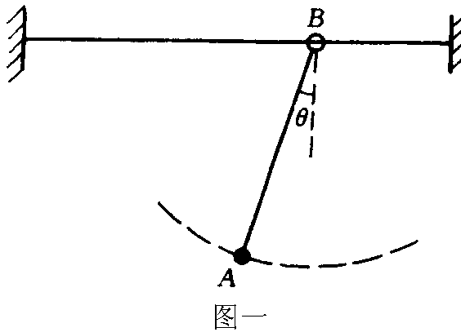解：当小球摆动时，小环沿钢丝做加速运动。以小环B为参考系，则小球受重力和绳子拉力外，还受惯性力$F_{惯}={\text{ma}}_{B}$的作用，如图二。其加速度$a_{A}^{'}$沿圆弧的切线方向。在最大摆角为$θ$时的运动方程为
$$T+F_{惯}\text{sin}θ−\text{mg}\text{cos}θ=0,$$
$$\text{mg}\text{sin}θ+F_{惯}\text{cos}θ=ma_{A}^{'}$$
小环B在水平方向的运动方程为$T\text{sin}θ={\text{ma}}_{B}$.
解方程，得到
$a_{B}=\frac{g\text{sin}2θ}{2(1+{\text{sin}}^{2}θ)},a_{A}^{'}=\frac{2g\text{sin}θ}{(1+{\text{sin}}^{2}θ)}$。
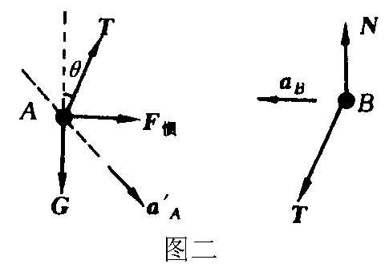小球A相对地的加速度$a_{A}=a_{A}^{'}+a_{B}$，取如图二所示的坐标系，则有
$$a_{\text{Ax}}=a_{A}^{'}\text{cos}θ−a_{B}=\frac{\text{sin}2θ}{2(1+{\text{sin}}^{2}θ)}g,$$
$$a_{\text{Ay}}=a_{A}^{'}\text{sin}θ=\frac{2{\text{sin}}^{2}θ}{(1+{\text{sin}}^{2}θ)}g\text{.}$$

